**Jídelní lístek** Týden od: 16. 12. 2024 do: 20. 12. 2024

16. 12. 2024

|  |  |  |  |
| --- | --- | --- | --- |
| Pondělí | 1a,3,7 | Přesnídávka | puding s piškoty, ovoce, šťáva |
|  | 1a,9 | Polévka | bramboračka |
|  | 1ab,3,7 | Oběd | čočka na kyselo, vejce, žitnopšen.chléb, okurek, voda |
|  | 1ab,3,10 | Svačina | žitnopšen. chléb se škvarkovou pomazánkou, zelenina, šťáva |

17. 12. 2024

|  |  |  |  |  |  |  |
| --- | --- | --- | --- | --- | --- | --- |
| Úterý | 1bc,4,7 | | Přesnídávka | | žitný chléb s tuňákovou pomazánkou, zelenina, šťáva | |
|  | 1a,3,7,8,9 | | Polévka | | špenátová s kuskusem | |
|  | 1a,7 | | Oběd | | kuřecí stehno na kari, opékané brambory, ZŠ kompot, šťáva | |
|  | 1ab,7 | | Svačina | | kmínový chléb s tvarohovým sýrem, ovoce, mléko | |
|  | |  | |  | |
|  | |  | |  | |

18. 12. 2024

|  |  |  |  |  |  |  |
| --- | --- | --- | --- | --- | --- | --- |
| Středa | 1ac,7 | | Přesnídávka | | pletýnka s máslem a tvrdým sýrem, ovoce, šťáva | |
|  | 9 | | Polévka | | cizrnová | |
|  | 1a,3,7 | | Oběd | | táč s ovocem, bílá káva | |
|  | 1ab,7 | | Svačina | | žitnopšen.chléb s ajvarovou pomazánkou, zelenina, šťáva | |
|  | |  | |  | |

19. 12. 2024

|  |  |  |  |
| --- | --- | --- | --- |
| Čtvrtek | 1bc,7 | Přesnídávka | žitný rohlík s pomazánkovým máslem, ovoce, mléko, šťáva |
|  | 1ac,7,9 | Polévka | dýňová s krutonky |
|  | 1a,3,7 | Oběd | sekaná, rajská omáčka, těstoviny, šťáva |
|  | 1ab,7 | Svačina | žitnopšen.chléb s pórkovou pomazánkou, zelenina, šťáva |

20. 12. 2024

|  |  |  |  |  |  |  |
| --- | --- | --- | --- | --- | --- | --- |
| Pátek | 1ac,7 | | Přesnídávka | | rohlík s máslem a medem, ovoce, mléko | |
|  | 1a,7,9 | | Polévka | | sýrová s bramborem | |
|  | 1a,7 | | Oběd | | kuřecí na čínu, basmati rýže, šťáva | |
|  | 1ab,7 | | Svačina | | kmínový chléb s pažitkovou pomazánkou, zelenina, šťáva | |
|  | |  | |  | |

Jídlo je určené k okamžité spotřebě.

Pitný režim je zajištěný celý den! Denně je k obědu možnost výběru šťávy, vody nebo mléka.

Změna jídelníčku vyhrazena.

Zodpovídá: vedoucí ŠJ Veronika Veselá

Vaří: Eva Hájková, Martina Stejskalová

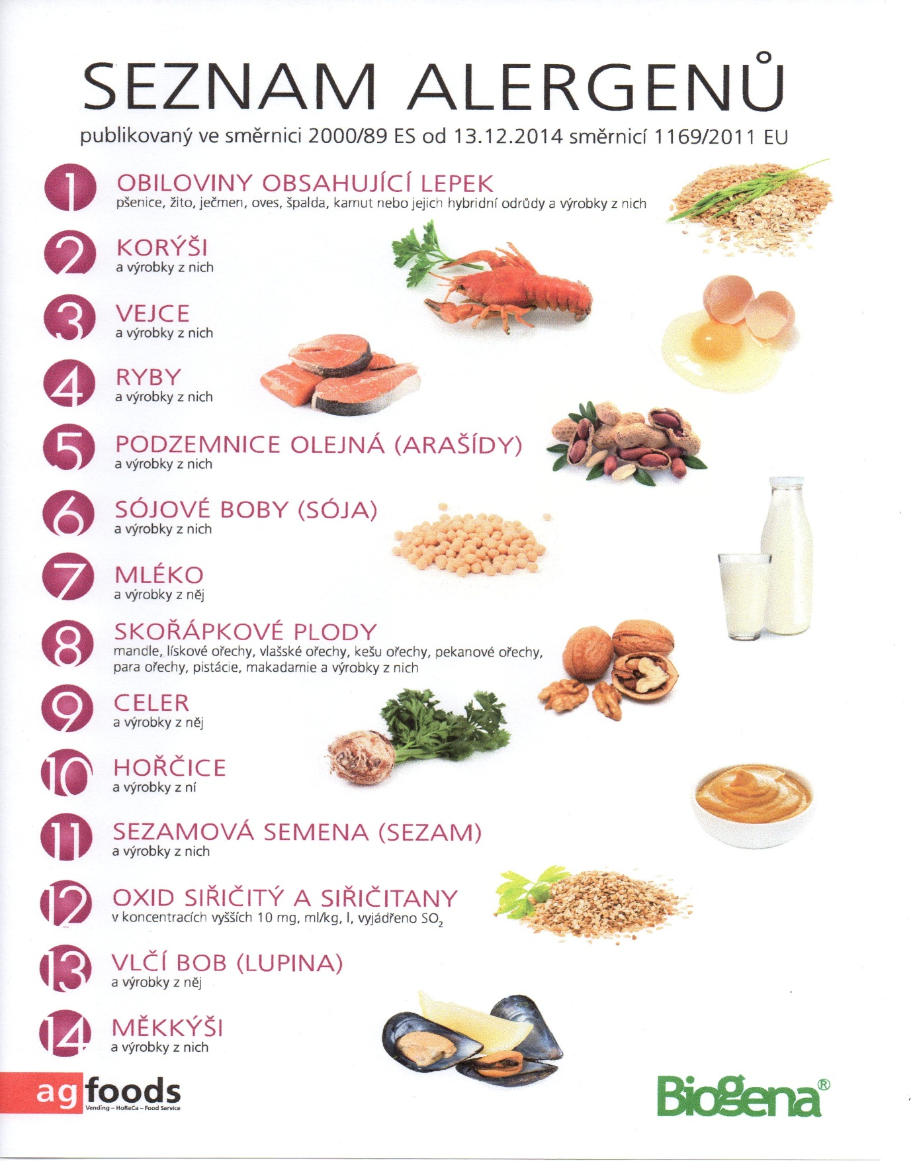

OBILOVINY OBSAHUJÍCÍ LEPEK: 1 a) pšenice

b) žito

c) ječmen

d) oves

e) špalda

f) kamut